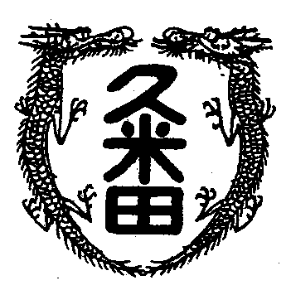
校長室から

学校教育目標
「知・徳・体、調和のとれた生徒の育成」
～進取的な努力をする人材の育成～

令和4年11月18日 第33号
ド－ハの悲劇
便利になったもので「ド－ハの悲劇」と検索をかけると、1993年１０月２８日のことだとすぐに調べられます。ようやく採用試験に合格して、就職口を確保した頃でした。私はテレビにかじりついていました。
日本代表がワ－ルドカップに出れるかもしれない、世紀の一戦。それまでワ－ルドカップといえばヨ－ロッパの国々や南米の国々が戦うもので、何度戦っても引き分けが精いっぱいの韓国ですら、ワ－ルドカップでは子ども扱い。まして、日本は無理だろうと世間一般が思っていました。サッカ－のプロリ－グであるJリーグが始まったころから「W杯に出れたらいいねぇ」なんて夢見心地で語られたりしました。
勝てば堂々の初出場。ところがラストプレ－で…。いはゆるド－ハの悲劇。次のジョホ－ルバルの歓喜まで出場はお預けになりました。
韓国との共同開催の時は、盛り上がりました。当時の久米中生も影響されて、昼休みは運動場でみんなサッカ－。クラスマッチも当然サッカ－。
ド－ハの悲劇当時、ヨ－ロッパのクラブチ－ムで活躍している選手は、ほとんどいませんでした。ところが今の代表選手を見ると国内で活躍している選手のほうが少ない。また、今では日本がW杯に出場するのは当たり前のことになっていることに、改めて驚きます。出ることもすごいことなら一つ勝つことが偉業なのに。サッカ－は強くなりましたが、盛り上がりのほうは当時と比べてどんなものでしょうか。1次リーグで敗退したら、選手は戦犯扱いされるのでしょうか。いよいよ2022年W杯が始まります。あのド－ハ周辺にたくさん会場があるとか。悲劇からほぼ30年。月日は流れていきます。

